Verkeersbesluit opheffen gehandicaptenparkeerplaats Jan Evertsenlaan Voorschoten
Z/23/080965

Burgemeester en wethouders van Voorschoten:
Gelet op:
de bepalingen in de Wegenverkeerswet 1994 (WVW), het reglement Verkeersregels en Verkeerstekens 1990 (RVV), het Besluit administratieve bepalingen inzake het wegverkeer (BABW) en de Algemene wet Bestuursrecht (Awb);

Juridisch kader:
• op grond van artikel 18, eerste lid, onder d, van de WVW 1994 zijn wij bevoegd dit verkeersbesluit te nemen;
• gezien het besluit van 18 december 2012 van het college van burgemeester en wethouders om aan de concerndirectie en afdelingshoofden van de Werkorganisatie Duivenvoorde mandaat te verlenen voor het nemen van verkeersbesluiten;
• gezien het besluit van 8 januari 2013 van het Dagelijks Bestuur van de Werkorganisatie Duivenvoorde om verdere overdracht toe te staan voor het nemen van verkeersbesluiten door medewerkers voor wat betreft gehandicaptenparkeerplaatsen op kenteken;
• op grond van artikel 15, eerste lid, van de WVW 1994 moet een verkeersbesluit worden genomen voor de plaatsing of verwijdering van de in artikel 12 van het BABW genoemde verkeerstekens, alsmede voor onderborden voor zover daardoor een gebod of verbod ontstaat of wordt gewijzigd;
• op grond van artikel 2 van de WVW 1994 voor wat betreft het waarborgen van de bruikbaarheid van de weg, het verzekeren van de veiligheid op de weg, het beschermen van weggebruikers en passagiers, het zoveel mogelijk waarborgen van de vrijheid van het verkeer, is het gewenst om de genoemde verkeersmaatregelen onder ‘besluiten’ in te stellen of op te heffen;

Uit het oogpunt van:
het in stand houden van de weg en het waarborgen van de bruikbaarheid daarvan;

Is het gewenst om:
• de gehandicaptenparkeerplaats op kenteken aan de Jan Evertsenlaan te Voorschoten ter hoogte van huisnummer 27B op te heffen.

Overwegende dat:
• de gehandicaptenparkeerplaats op kenteken aan de Jan Evertsenlaan te Voorschoten ter hoogte van huisnummer 27B is in het verleden gerealiseerd door het nemen van een verkeersbesluit.
• de aanvrager maakt geen gebruik meer van deze gehandicaptenparkeerplaats op kenteken.
• de weg waarop deze verkeersmaatregel wordt getroffen is in beheer bij de gemeente Voorschoten.

Horen:
•gelet op artikel 24 van het BABW, vond over het voorgenomen verkeersbesluit tot het opheffen van een gehandicaptenparkeerplaats op kenteken, overleg plaats tussen de wegbeheerder en de chef van de politie eenheid Den Haag, dienst regionale operationele samenwerking, afdeling infrastructuur.
• de politie heeft aangegeven geen bezwaar te hebben tegen het opheffen van een gehandicaptenparkeerplaats op kenteken.

Besluiten:
Op grond van vorenstaande overwegingen besluiten Burgemeester en Wethouders van Voorschoten om:
1. Een gehandicaptenparkeerplaats op kenteken op te heffen die is gelegen nabij de woning aan de Jan Evertsenlaan 27B te Voorschoten door het verwijderen van het verkeersbord model E6 (RVV 1990 bijlage 1) en het verwijderen van het onderbord met kenteken.

Situatieschets
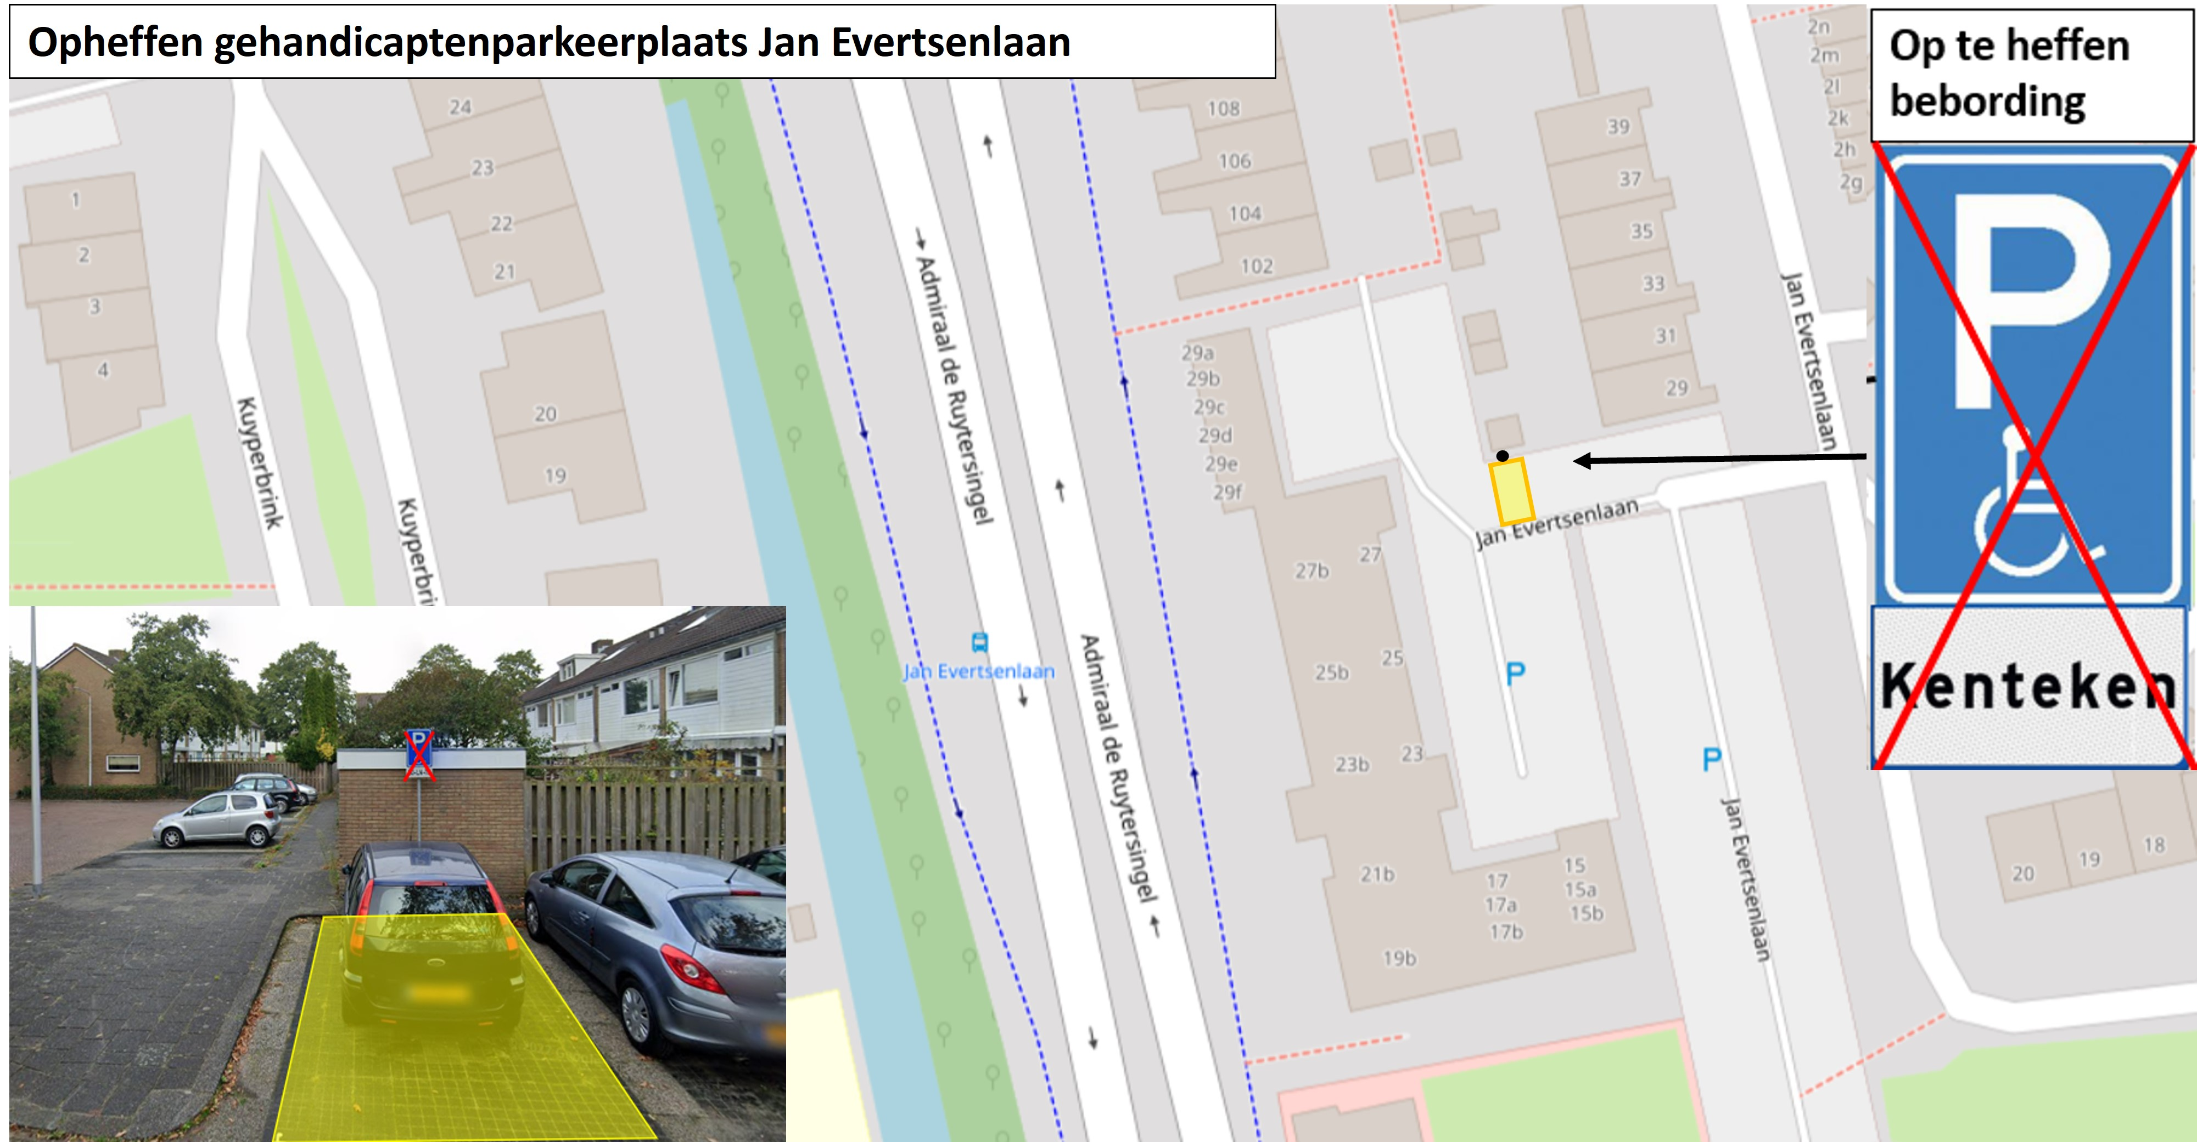

Vastgesteld,

Voorschoten, 7 november 2023
namens het college van burgemeester en wethouders
Namens deze,

M. Mulder
Wnd. teammanager Verkeer, Bouwen en Wonen

Bezwaar
Binnen zes weken na de dag dat dit besluit bekend is gemaakt kunnen belanghebbenden een ondertekend en gemotiveerd bezwaarschrift indienen bij het college van burgemeester en wethouders, postbus 393, 2250 AJ Voorschoten. Door het bezwaar wordt de werking van het verkeersbesluit niet opgeschort. Als de beslissing op het bezwaarschrift niet kan worden afgewacht, kan de Voorzieningenrechter van de Rechtbank Den Haag (Sector Bestuursrecht) een voorlopige voorziening treffen op verzoek van een belanghebbende die op tijd bezwaar heeft gemaakt. Het adres van de rechtbank is Postbus 20742, 2500 EH Den Haag.

